2º QUESTÃO

NO MATLAB

G2=TF([5 9],[1 0.6 0.75 0])

Transfer function:
5 s + 9
----------------------
s^3 + 0.6 s^2 + 0.75 s

RLOCUS(G2)
>> SGRID(0.7,0)

COMO PARA ESTA SIMULAÇÃO A CONDIÇÃO NÃO FOI SATISFEITA PARA ZETA= 0.7, ONDE PARA O CONTROLADOR DE AVANÇO DE FASE O ZERO ESTARÁ MAIS PERTO DA ORIGEM, ENQUANTO QUE NO ATRASO DE FASE É O POLO QUE FICARÁ MAIS PERTO DA ORIGEM.

ROOT LOCUS
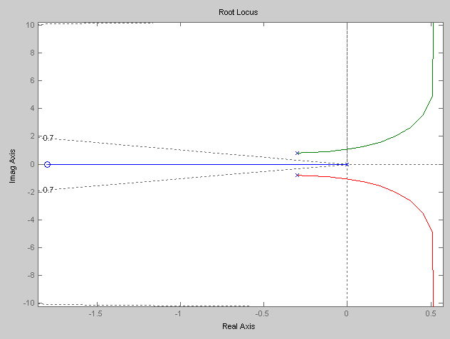
PARA ELIMINAR OS EFEITOS DE POLOS E ZEROS FOI USADO O METODO DE CANCELAMENTO DE PÓLOS.

NO MATLAB:

G1=TF(5,[1 8 0])

Transfer function:
5
---------
s^2 + 8 s

>> RLOCUS(G1)
>> SGRID(0.7,0)

ROOT LOCUS ONDE TIRAMOS QUE K= 6.53

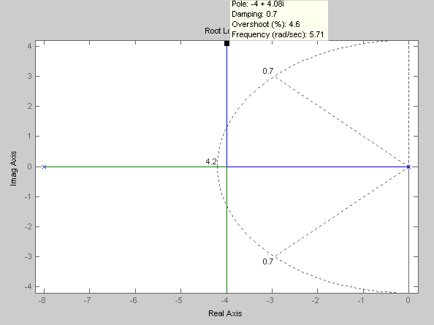

SIMULAÇÃO DA QUESTÃO 2.

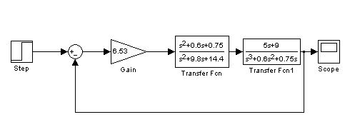

GRÁFICO DA SAÍDA.

